Министерство образования и молодежной политики Свердловской области



ГАПОУ СО «Екатеринбургский колледж транспортного строительства»

Отчёт по программе «**Практическая работа 7 (часть 3)**»

Выполнил: Казанцев Антон Максимович

Группа: ПР-24

Преподаватель: Мирошниченко Г.В

2023

**Задание:**



**Входные и выходные данные**

**Входные:var dlina,val radius**

**Выходные: println**

**Листинг программы (если есть)**

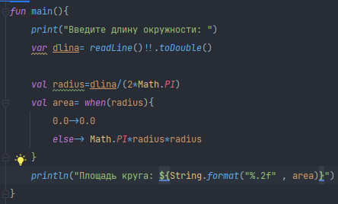

**Тестовые ситуации**



**Задание:**



**Входные и выходные данные**

**Входные:var x1,x2,x3,y1,y2,y3**

**Выходные:println(result)**

**Листинг программы (если есть)**

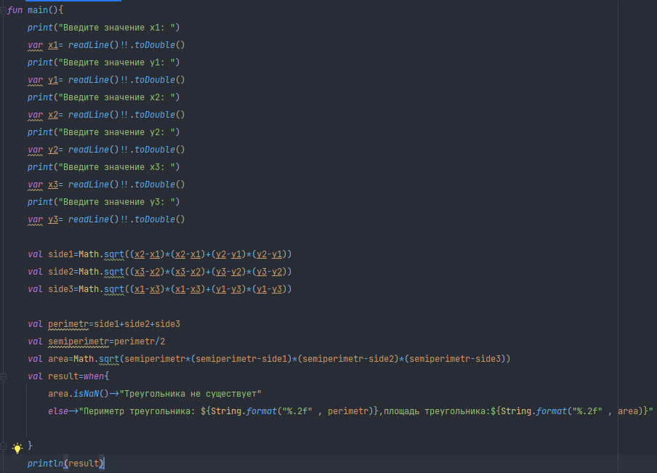

**Тестовые ситуации**

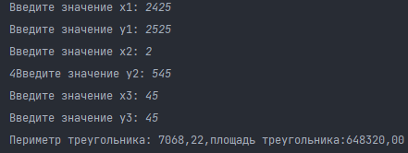

**Задание:**



**Входные и выходные данные**

**Входные:var x1,x2**

**Выходные: println**

**Листинг программы (если есть)**

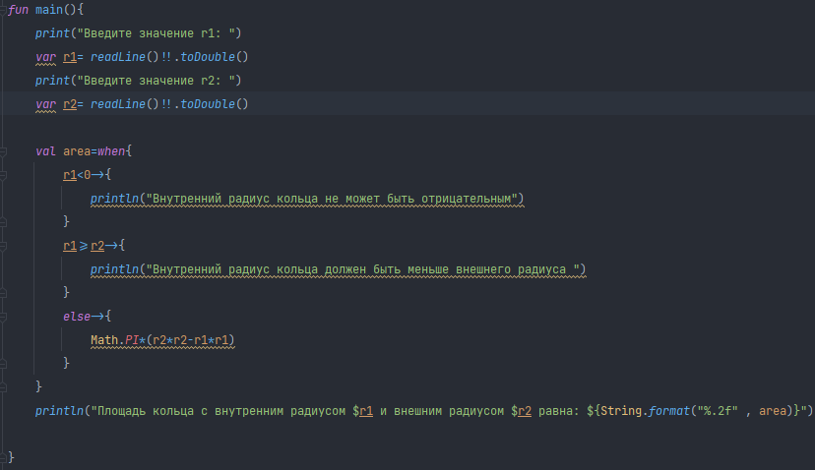

**Тестовые ситуации**

